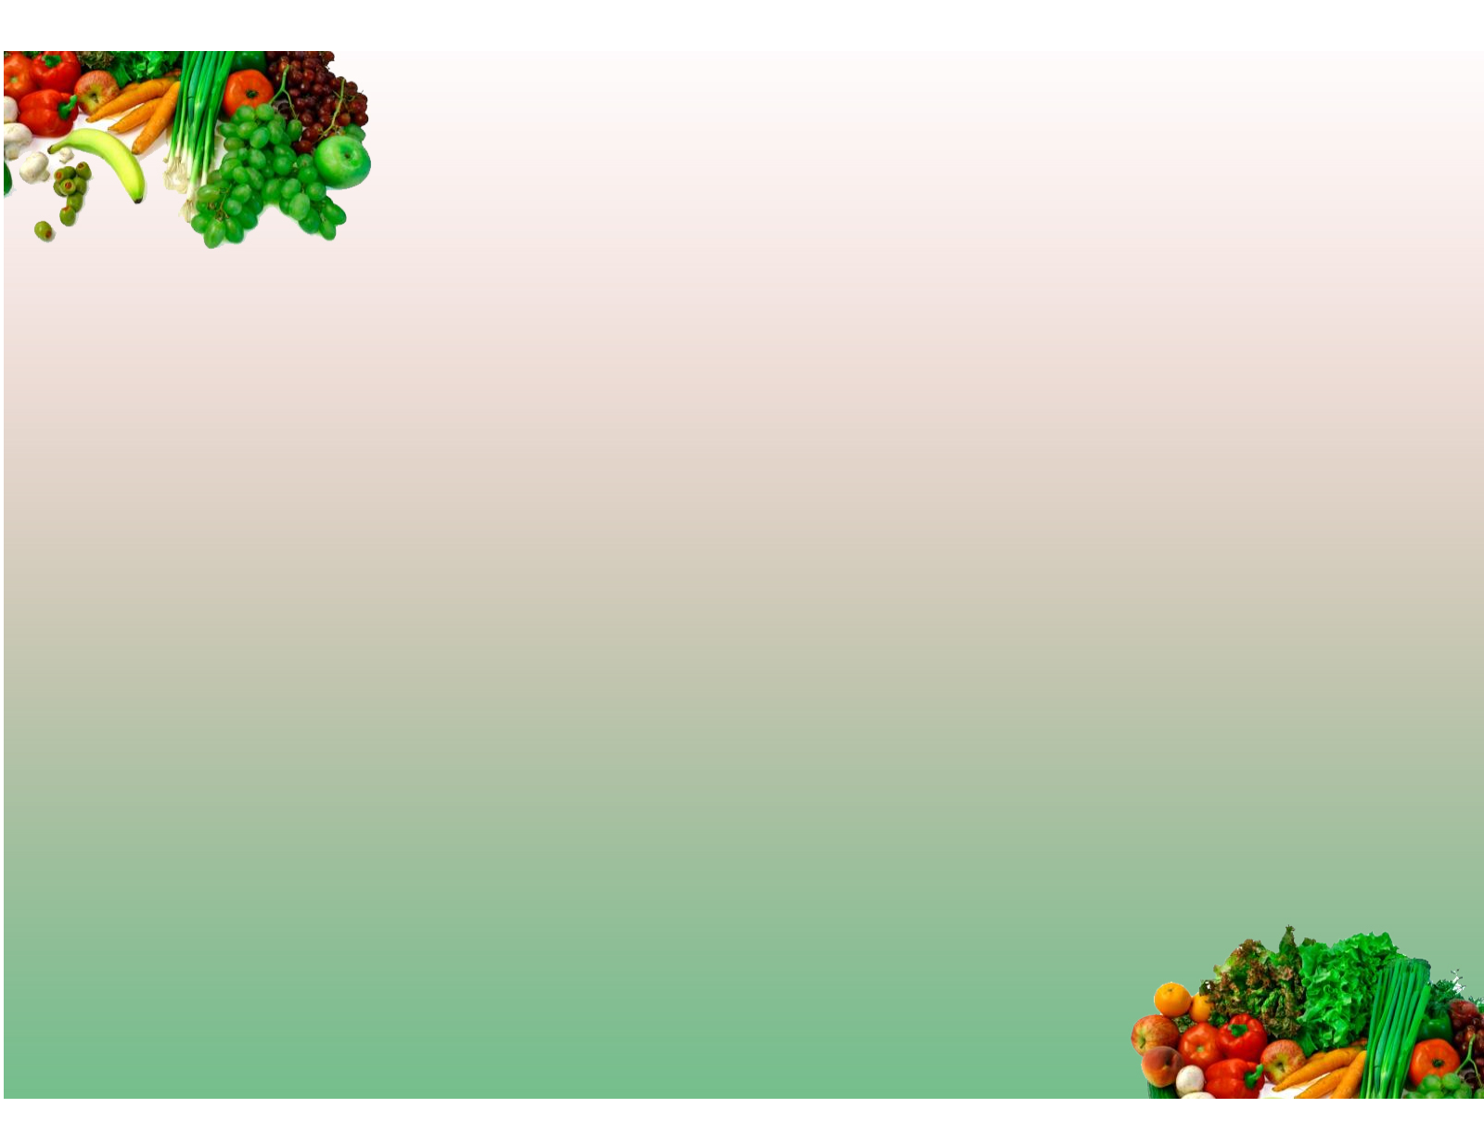
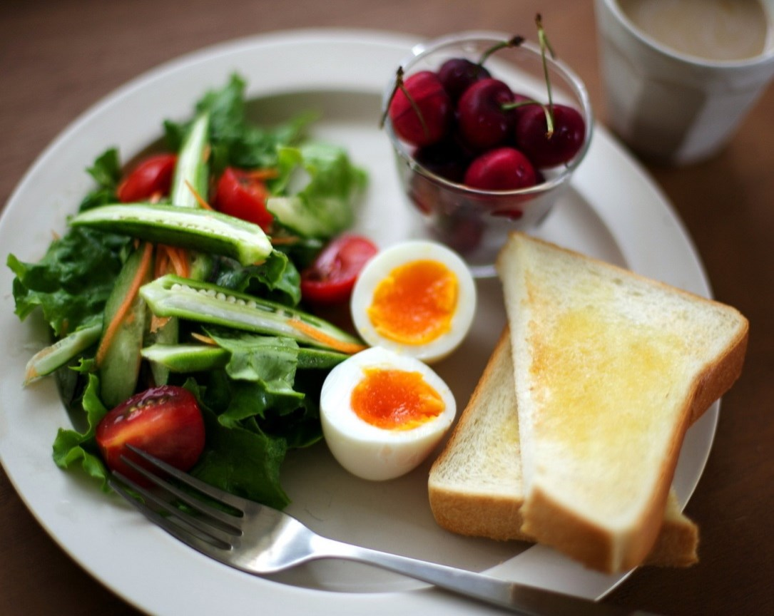
Федеральная служба по надзору в сфере защиты прав потребителей и благополучия человека в Республике Башкортостан

Федеральное бюджетное учреждение здравоохранения «Центр гигиены и эпидемиологии в Республике Башкортостан»

От того как ты питаешься, зависит будущее здоровье!

«Питайся правильно!»

Федеральное Бюджетное Учреждение Здравоохранения «Центр гигиены и (памятка для школьника) эпидемиологии в Республике Башкортостан»
Контактный телефон 8 (347) 287-85-09

Уфа 2021

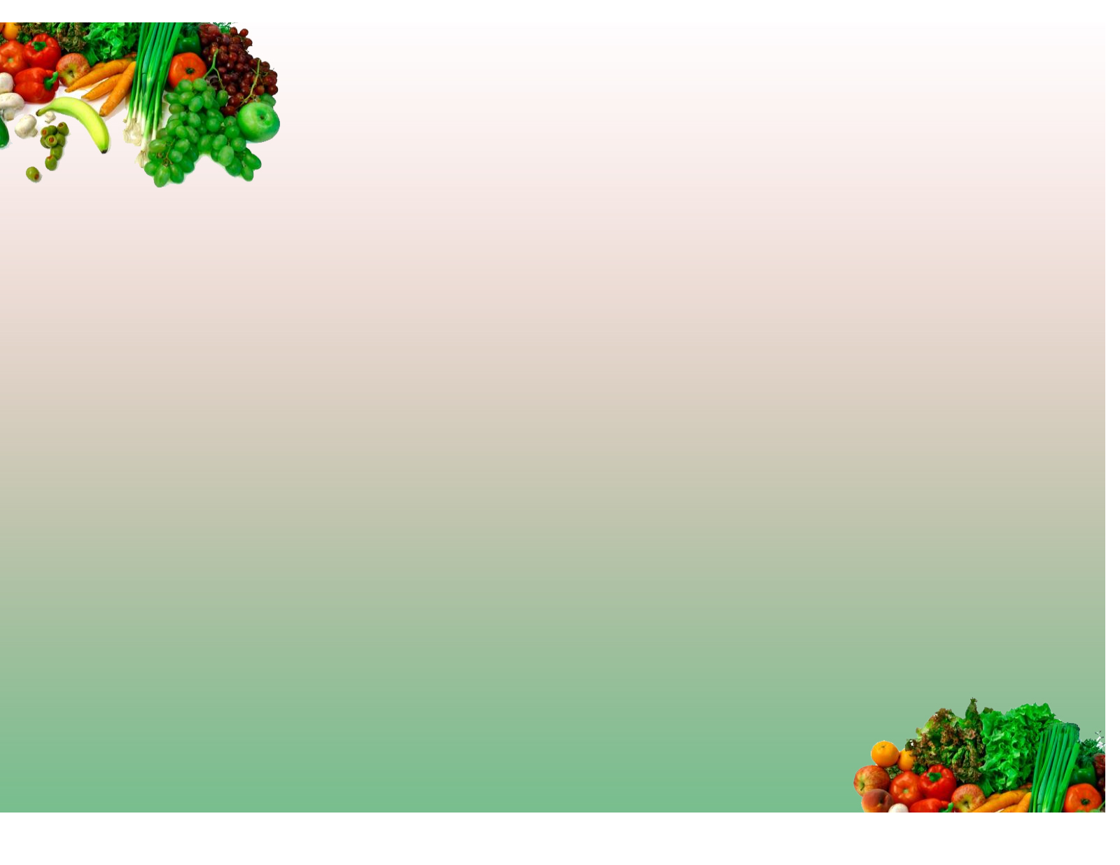
Правила питания.

1. Питайся разнообразно. Если пища включает яйца, молоко творог, овощи фрукты, каши, хлеб, то организм получит все необходимое.

2. Питайся регулярно. Твоему организму совсем небезразлично, когда получить пищу: через три часа или через десять. Когда с утра чай с бутербродом, а весь день пирожки, то ужин превращается в обед, а ужинают ночью. Есть надо четыре раза в день, не позднее, чем за 1,5-2 часа до сна, а перед сном выпить кефир.

3. Тщательно пережевывай пищу! Пережевывание подготавливает пищу для прохождения по желудочно-кишечному тракту. Измельчённая пища легче переваривается.

4. Не спеши во время еды! Продолжительность трапезы должна составлять не менее 20 минут при одном блюде и 30–40 – при двух. Так достигается насыщение без переедания.

5. Ешь полезную пищу. Меньше сладостей, больше свежих овощей и фруктов, не перекусывай чипсами, сухариками, откажись от фаст-фуда.

6. Не переедай! С избытком пищи не справляется пищеварительная система; пища подвергается брожению и гниению, организм отравляется, а также появляется избыточный вес.

Как сдержаться от переедания.

1. Завтракай. Овсянка и другие злаковые каши, тосты из цельнозернового хлеба, яйца, мясо (только необработанное, то есть не сосиски, колбасы или бекон), обязательно свежие овощи и фрукты, йогурт (только без сахара, фруктов и прочих наполнителей), орехи, авокадо, сыр – все эти продукты идеальны для завтрака.
2. Используй маленькую посуду. Клади еду в небольшую пиалу и ешьте ее кофейной ложечкой. Меньше ложка – меньше калорий.

3. Почаще выпивай стакан воды.

4. Если захотелось съесть кусочек сыра, не клади его на хлеб. Лучше съешь его с яблоком или просто безо всего.

5. Держи под рукой разные орешки, например, миндаль. Отличное сочетание белка и клетчатки поможет предотвратить сбой сахара в крови, при этом они отлично насыщают.

Основные правила приема пищи.

1. Принимать пищу желательно в спокойной обстановке. Не акцентируй свое внимание на радио- или теле, передаче, игрой с телефоном, разговорах. Тогда ты с удовольствием будешь поглощать пищу, твое внимание будет сосредоточенно на пище ее вкусе, ее запахе, то продукты, употребляемые тобой, будут полноценно усваиваться организмом.

2. Кушай сидя. Бывает, что очень спешишь, и думаешь всего лишь быстро перекусить, дай себе время присесть за стол, тогда пищеварение будет полноценным и нормальным.

3. Очень плохо принимать пищу в нервом или возбужденном состоянии. Когда человек разгневан, пищеварительные ферменты, вырабатываются организмом в гораздо меньшей недостаточной степени. А когда почувствуешь, что ты уже спокоен и ничего не раздражает и не мешает кушать, приступай к еде.

4. Не переедай. Когда ощутишь комфортное состояние в желудке, значит, ты уже поел. Пища не должна поступать в количестве более чем 75% от чувства полного насыщения.

5. Не беги сразу после еды и не ложись. Пересиди спокойно, хотя бы несколько минут, тогда пища будет перевариваться легче, без напряжения и проблем.

